

Диплом

куратора

настоящий диплом подтверждает, что

Федоренко Жанна Александровна

преподаватель русского языка и литературы

МБОУ СОШ № 14

Приморский край, пос. Подъяпольское

подготовил (а) победителя

Всероссийского социально-экологического конкурса

"Экология. Безопасность. Жизнь", посвященного

Всемирному дню охраны окружающей среды

в номинации: "Литературное творчество (поэзия) ".

Название работы: Басня " От осинки не родятся апельсинки".

Возрастная категория участников: дети от 8 до 10 лет

2021-2022

учебный год

Организатор мероприятий сайт "Новое Достижение"

https://NEWGI.RU

Председатель организационного

комитета к.п.н.

Т.Б.Велекжанина

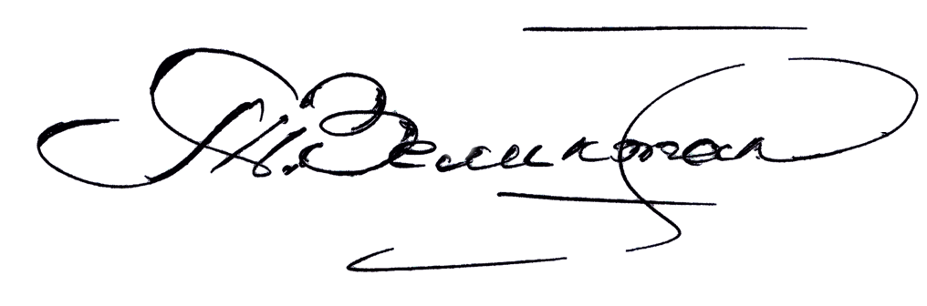

г. Москва

21.10.2021

ДП-0 № 113875

Свидетельство СМИ: ЭЛ № ФС 77-62416